**中泰简讯|秉初心 担使命 中泰护航融创茂**

2023年6月1日，在客户单位的高度信任下，集团成功入驻广州融创茂商业中心项目。

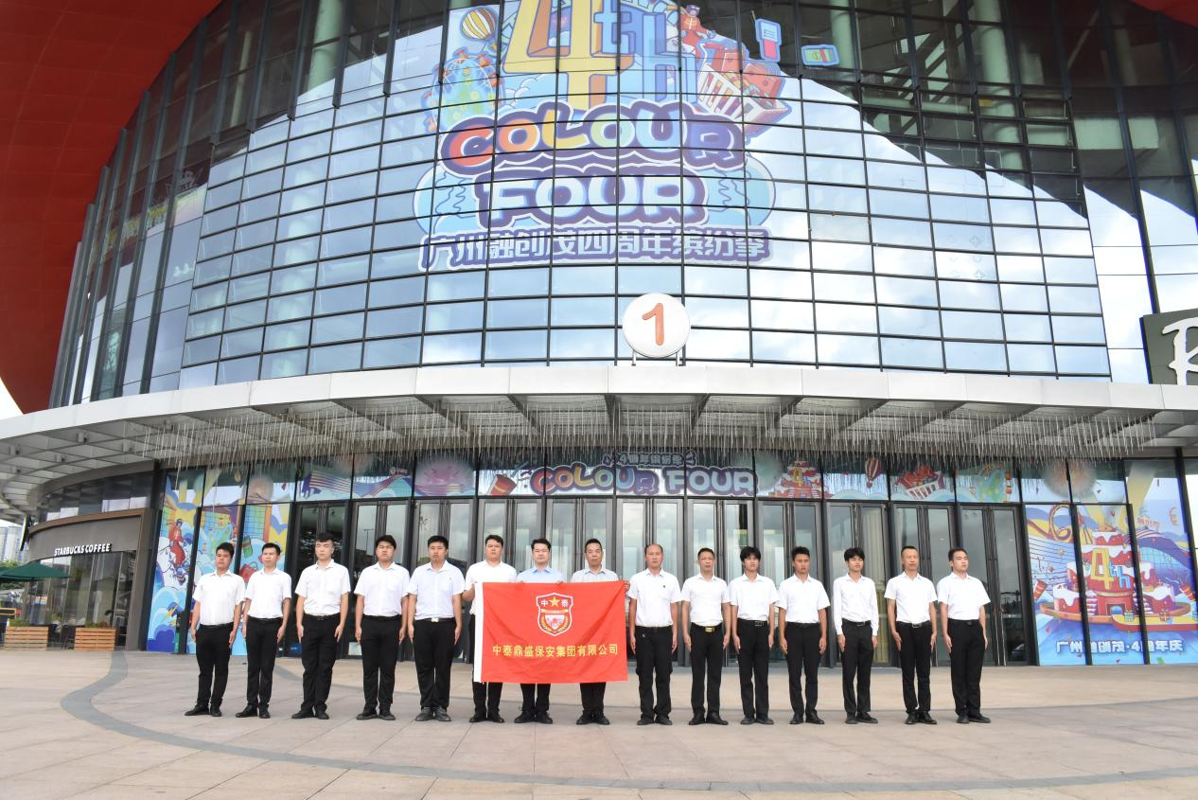

广州融创茂是一个以“海上丝绸之路”为理念进行规划设计的商业中心，占地面积达220万平方米，与广州融创乐园、广州融创雪世界、广州融创水世界、广州融创体育世界、大剧院、滨湖酒吧街以及星级酒店群共同组成的广州融创文旅城。

入驻前集团也高度重视此次服务项目，从多次踩点熟悉项目环境、多次沟通了解客户需求、敲定细节到人员筹备调配、物资准备、安保人员礼仪礼节的专业培训，集团都提前进行了周详调研、精心部署和周密安排。

进驻后集团完全响应客户单位的服务需求，明确各安保人员在门岗、巡逻、治安管理、秩序维护等岗位上的规章制度，认真落实各安保人员的工作职责，上下一心，旨在把最优质的服务给到客户。

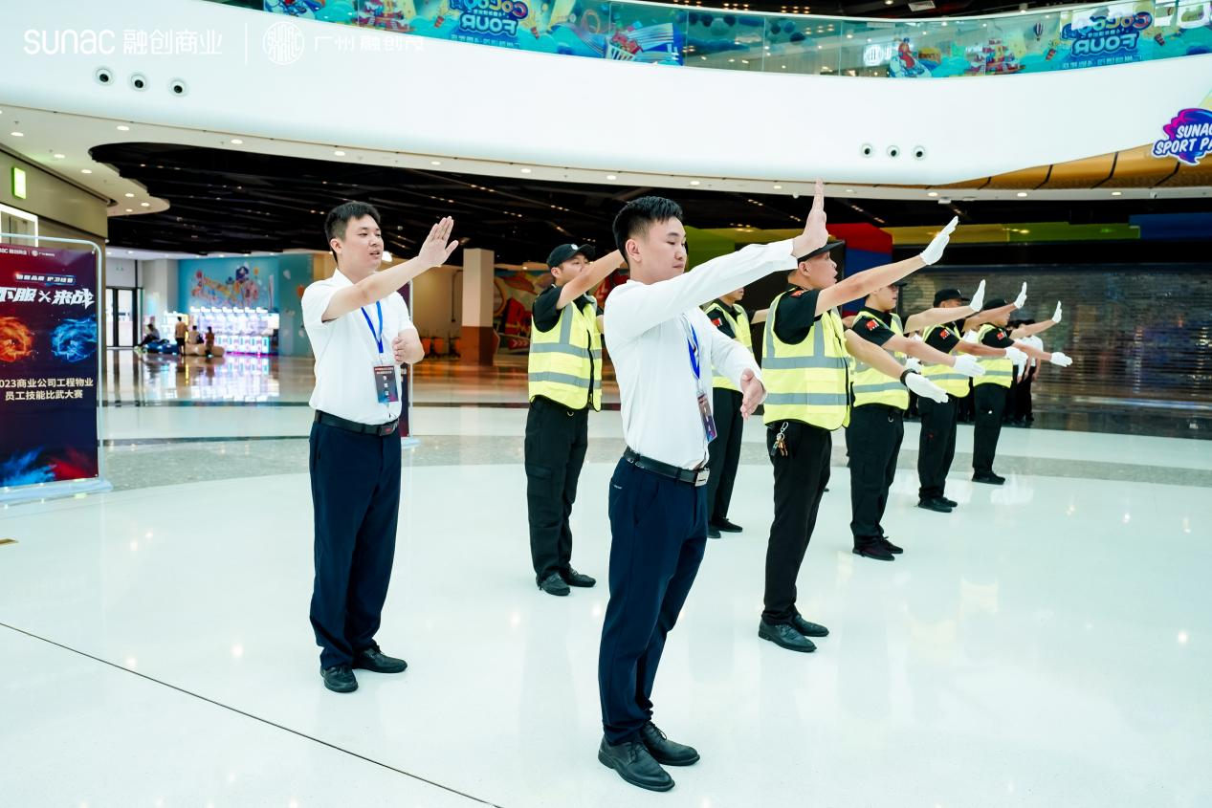

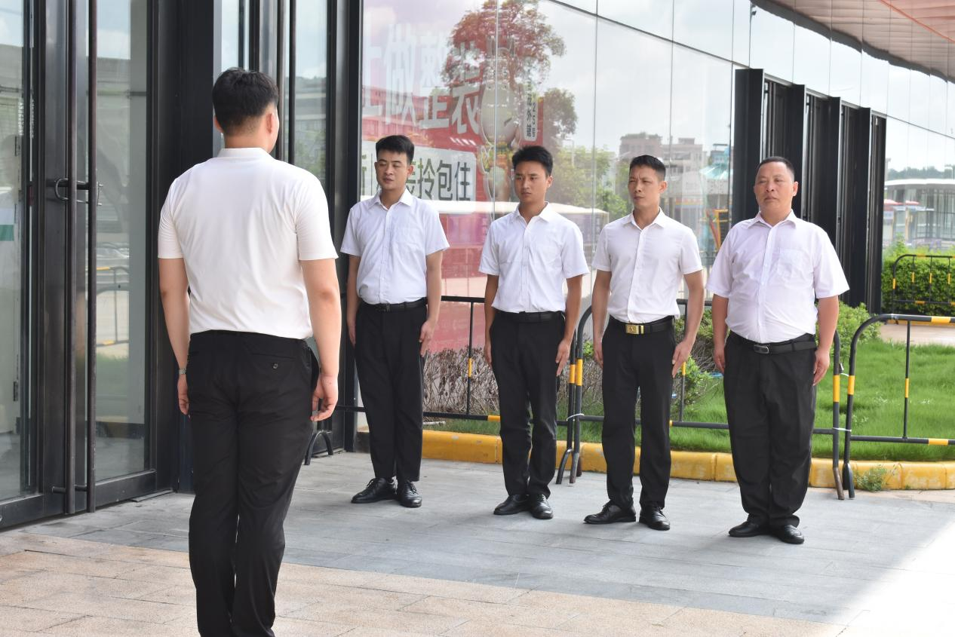

集团也要求入驻的安保团队能够尽快熟悉商场环境，严格听从指挥，在以高度的使命感和责任感为融创茂商业中心的安全发展出谋出力的同时，也要做好“三防、三控、一确保”，即做好人防、物防、技防工作，控制暴力、消防安全事故、突发事故的发生，守好安全底线、筑牢平安关卡，将融创茂商业中心的安保工作落实到位，确保零事故。

而集团的安保人员热情的服务态度、良好的精神面貌、专业的工作素养也赢得了客户单位的一致称赞。

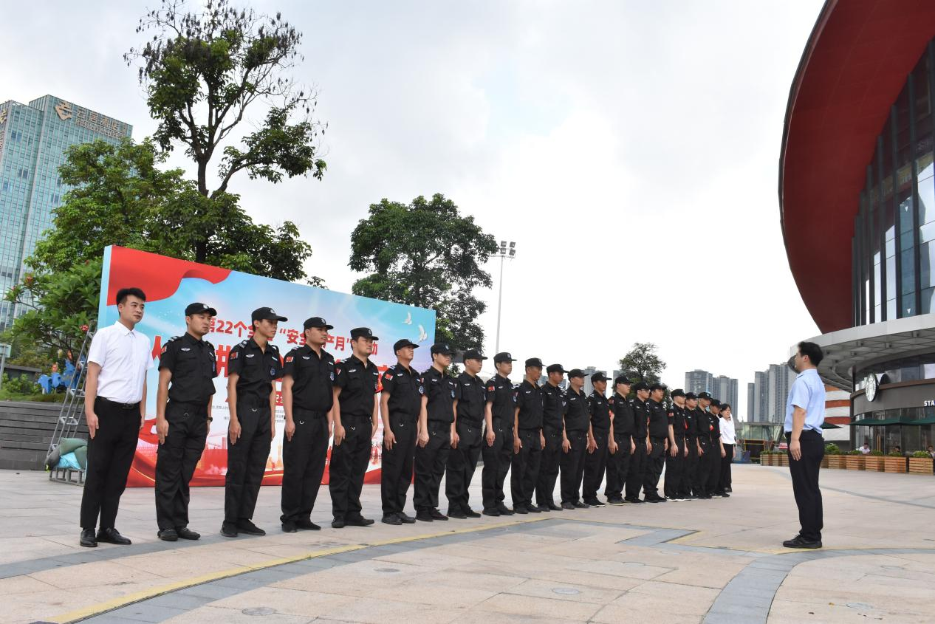

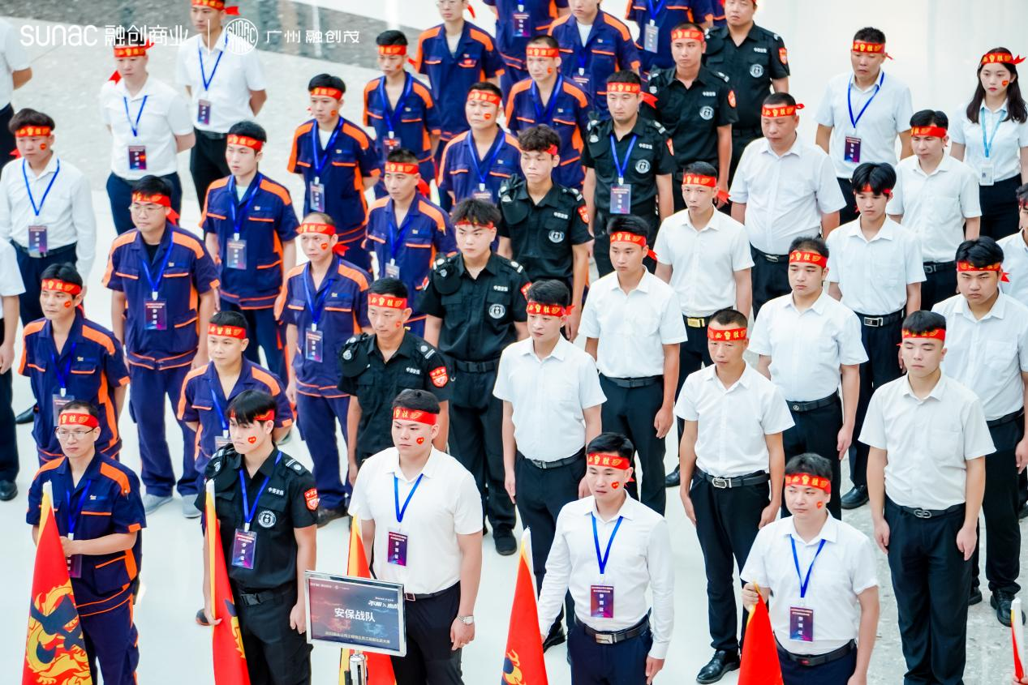

今后集团也定当不负期望、不忘初心、恪尽职守，秉持着“追求卓越品质，缔造高端品牌”的企业使命，坚持“以服务客户为中心，以护卫人民为重心，以自身成长为核心”的企业核心价值观，继续不断提升安保人员的服务水平，打造优质安保服务品牌，为护好一方平安保驾护航。